TW-RG753活塞式压气机性能实验装置

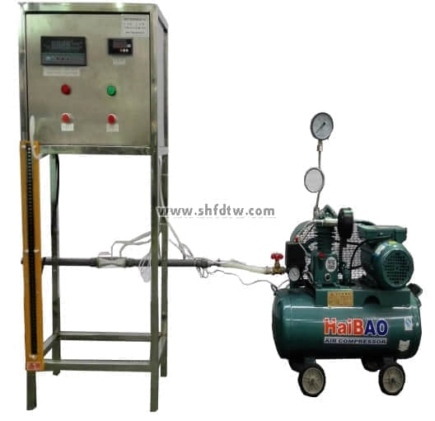

实验目的：

1.了解活塞式压气机的工作原理和构造。  
2.根据实验测量的数据，掌握计算理论轴功率、等温压缩轴功率、压气机效率和容积效率的方法；分析影响压气机性能的因素。  
  
主要配置：  
单缸活塞式压缩机，电动机0.75KW，电动机支撑装置，称重传感器测量电动机力矩，数显电动机转速表，文丘里流量计及差压传感器，缸体压力表，罐体压力表，各点温度由PT100铂电阻测试，电动机的转速用变频器调节，数显8路万能信号输入巡检仪测量显示电动机扭矩g、电动机转速n/h、缸体压力和罐体压力Pa、出口流量m3/h、各点温度℃。  
  
技术参数：  
1、输入电源：单相AC220V±10% 50Hz，功率750W。  
2、单缸活塞式压缩机：功率750W，排气量36 L/min，工作压力0.7MPa。  
3、文丘里流量计配差压传感器测量流量：量程0—1000Pa，精度0.5级。  
4、温度由高精度温度传感器测量，万能信号输入巡检仪配合高精度数字显示表，显示温度、流速、转速等实验全部测量参数，。  
5、外形尺寸：1500×500×1500mm，外形为不锈钢可移动支架，带双刹车轮。  
  
TW-RG753/II活塞式压气机性能实验装置52000元  
  
增加带标准信号流量采集传感器1套，缸体压力传感器1套，罐体压力传感器1套，变频器调电机转速，带标准信号的万能信号输入巡检仪，配有数据采集，自动数据分析处理功能的软件等。